電磁學 加分作業
電偶極的電位與電場
手算理論值與 MATLAB 數值驗證
系級: 電機系 ○ 年級
學號: ○○○○○○○○○
姓名: ○○○
繳交日期: 2026 年 11 月 ○ 日

一、動機與目的
課堂上老師展示了電偶極的等位線與電場線圖，並說明 E 場線處處與等位線垂直。課本的電偶極電位公式 V = p cosθ/(4πε₀R²) 是在 R ≫ d 的條件下推導出來的近似式 [1]，但課本沒有說明 R 要多大才算「夠遠」。
這份作業依老師的要求選三個點，分別用手算與 MATLAB 計算電位，再比較兩者的誤差。已有研究藉由 MATLAB 輔助電磁學教學 [3]，但這類做法多半著重在把場的圖畫出來。所以我除了驗證計算正確以外，也想藉由 MATLAB 再回答三個問題:
- 遠場公式的誤差與距離有什麼關係? 能不能事先用理論預測?
- 由 V 經 E = −∇V 求出的電場，是否與庫侖定律直接算出的電場一致?
- 能不能用數值的方式，定量證明 E 場線與等位線垂直?

二、理論

2.1 座標設定
如圖 3 所示，+q 放在 (0, 0, +d/2)，−q 放在 (0, 0, −d/2)，偶極矩 p = qd 指向 +z 方向。θ 是位置向量與 +z 軸的夾角，φ 是在 x-y 平面上與 +x 軸的夾角，直角座標與球座標的換算為:
R = √(x² + y² + z²)， θ = cos⁻¹(z/R)， φ = tan⁻¹(y/x) (1)

2.2 精確解(疊加原理)
兩個點電荷的電位直接相加，沒有任何近似，這是本作業中電腦計算 V電 使用的公式:
V = (q/4πε₀)(1/R₊ − 1/R₋) (2)
R₊ = √(x² + y² + (z − d/2)²)， R₋ = √(x² + y² + (z + d/2)²) (3)

2.3 遠場近似公式(手算 V理 使用)
當 R ≫ d 時，1/R₊ − 1/R₋ ≈ d cosθ/R²，代入式 (2) 得到課本的電偶極電位公式 [1]:
V理 = p cosθ / (4πε₀R²) (4)
對式 (4) 取 E = −∇V，在球座標下得到:
E = (p / 4πε₀R³)(2cosθ R̂ + sinθ θ̂) (5)

2.4 遠場公式的誤差預測
把式 (2) 中的 1/R₊ 與 1/R₋ 用 Legendre 多項式展開 [2]，偶數項會互相抵消，只剩奇數項:
V = (p cosθ / 4πε₀R²) [1 + (d/R)² P₃(cosθ)/(4cosθ) + (d/R)⁴ P₅(cosθ)/(16cosθ) + …] (6)
其中 P₃(x) = (5x³ − 3x)/2，P₅(x) = (63x⁵ − 70x³ + 15x)/8。式 (4) 只取了中括號裡的第一項，所以遠場公式的相對誤差大約是:
誤差% ≈ |P₃(cosθ)/(4cosθ)| × (d/R)² × 100% (7)
由式 (7) 可以在寫程式之前先做出四個預測:
- 誤差與 (d/R)² 成正比，畫成 log-log 圖應該是斜率 −2 的直線。
- 在 z 軸上(θ = 0)可以算出精確值。此時 V = kqd/(R² − d²/4)，相對誤差剛好是 (d/2R)²，不需要近似。
- θ ≈ 39.23° 時誤差特別小。cos²θ = 3/5 時 P₃ = 0，(d/R)² 項消失，誤差改由 (d/R)⁴ 項主導，斜率應該變成 −4。
- 最差的方向在 θ → 90°。此時係數 |P₃/(4cosθ)| 趨近 3/8，要使誤差 < 1%，需要 R/d > √37.5 ≈ 6.12。

三、方法

3.1 參數
q = 1 nC，d = 1 cm，所以 p = qd = 1×10⁻¹¹ C·m。手算與程式都用 k = 1/(4πε₀) = 8.99×10⁹ N·m²/C²，使常數的取法不會變成誤差的來源，所以 kp = 0.0899 V·m²。

3.2 選點
三個點刻意選在近、中、遠三種距離: P0 在 R = 2d、P1 在 R ≈ 7.07d、P2 在 R = 25d，用來觀察遠場公式在哪裡開始不準。座標的選法讓 R 開根號後是整齊的數字，方便手算，P1 與 P2 的 x、y 都不為 0，順便檢查 φ 的換算。

3.3 誤差的定義
誤差 = |V理 − V電|， 誤差% = |V理 − V電| / |V電| × 100%

3.4 MATLAB 程式架構
主程式 dipole_main.m 分成五個部分，執行後會自動產生 results.txt(所有數值)、table_points.csv(表 1 的資料)與 fig1~fig4 四張圖:
- Part 1: 三個測試點的 V理(式 4)與 V電(式 2)，以及誤差。
- Part 2: 對 V電 做中央差分(步長 h = 10⁻⁶ m)求 −∇V，與庫侖定律及式 (5) 比較。
- Part 3: R/d 從 1.5 掃到 200，在四個角度畫誤差的 log-log 圖並擬合斜率；再畫 x-z 平面的誤差分布圖。
- Part 4: 畫等位線，電場線用 RK4 從 +q 附近沿 E 的方向一步步積分畫出；再驗證 E 與等位線的夾角。
- Part 5: 固定 R 與 θ、改變 φ，檢查 V 是否與 φ 無關。
各部分的關鍵程式碼與寫法的理由在第四節說明。

四、程式說明
這一節節錄 dipole_main.m 中最關鍵的程式碼，說明每一段在做什麼，以及為什麼這樣寫。完整程式在壓縮檔中，每一段也都有中文註解。

4.1 定義兩條電位公式
程式 1 參數與兩條電位公式
k = 8.99e9; q = 1e-9; d = 0.01; p = q*d;
zp = +d/2; zm = -d/2; % +q、-q 的 z 座標

% 精確解(式 2): 兩個點電荷的電位相加
V_exact = @(x,y,z) k*q*( 1./sqrt(x.^2 + y.^2 + (z-zp).^2) ...
- 1./sqrt(x.^2 + y.^2 + (z-zm).^2) );
% 遠場公式(式 4)
V_far = @(R,th) k*p*cos(th)./R.^2;

「@(x,y,z)」是 MATLAB 的匿名函數，定義一次之後就能像數學函數一樣呼叫，例如 V_exact(0, 0, 0.02)。運算符號前面加點(.^、./)代表逐元素運算，使同一個函數可以一次代入整個格點矩陣，後面畫等位線時就不需要再寫兩層迴圈。

4.2 三個測試點的計算
程式 2 直角座標轉球座標，並計算 V理 與 V電
P = [ 0 0 0.02 ; % P0
0.03 0.04 0.05 ; % P1
0.12 0.16 0.15 ]; % P2
for i = 1:3
x = P(i,1); y = P(i,2); z = P(i,3);
R = sqrt(x^2 + y^2 + z^2);
th = acos(z/R); % θ: 0 ~ 180 度
ph = atan2(y, x); % φ: 會自動判斷象限
Vth = V_far(R, th); % V理
Vpc = V_exact(x, y, z); % V電
err = abs(Vth - Vpc);
errp = err/abs(Vpc)*100; % 誤差 %
end

矩陣 P 的每一列是一個點，要換點只需要改這裡。φ 用 atan2(y, x) 而不是 atan(y/x)，因為 atan 只會回傳 −90° 到 90°，點在第二、三象限時會算錯，atan2 會依 x 與 y 的正負判斷象限。θ 用 acos，範圍 0° 到 180° 剛好符合球座標的定義。

4.3 用數值微分求 E = −∇V
程式 3 中央差分求梯度，並與庫侖定律比較
h = 1e-6; % 差分步長 [m]
Ex = -(V_exact(x+h,y,z) - V_exact(x-h,y,z))/(2*h);
Ey = -(V_exact(x,y+h,z) - V_exact(x,y-h,z))/(2*h);
Ez = -(V_exact(x,y,z+h) - V_exact(x,y,z-h))/(2*h);
E_num = [Ex Ey Ez];
E_coul = coulombE([x y z], k, q, zp, zm); % 庫侖定律(標準答案)
e_num = norm(E_num - E_coul)/norm(E_coul)*100; % 向量相對誤差

偏微分 ∂V/∂x 的定義是 x 變化一點點時 V 的變化率，所以在 x 的前後各移 h，用兩點連線的斜率來近似，這叫中央差分。它的誤差與 h² 成正比，比只往一邊移的前向差分(誤差與 h 成正比)準確。h 不能太大也不能太小: 太大時近似不準，太小時兩個非常接近的 V 相減，浮點數的捨入誤差會被放大。h = 10⁻⁶ m 約為 d 的萬分之一，表 3 的誤差在 10⁻⁷ % 等級，表示這個 h 取得合適。
程式 4 coulombE.m: 用庫侖定律算電場
function E = coulombE(r, k, q, zp, zm)
a = r - [0 0 zp]; % 從 +q 指向 r 的向量
b = r - [0 0 zm]; % 從 -q 指向 r 的向量
E = k*q*( a/norm(a)^3 - b/norm(b)^3 );
end

a/|a|³ 就是 â/|a|²，也就是庫侖定律中「方向為單位向量、大小與距離平方成反比」的寫法。+q 與 −q 的電場向量相減即為總電場，這個函數在程式 6 與程式 7 也會用到。

4.4 誤差掃描與擬合斜率
程式 5 固定 θ，讓 R/d 從 1.5 掃到 200，再擬合 log-log 斜率
Rd = logspace(log10(1.5), log10(200), 60); % R/d 取 60 個點
R = Rd*d;
x = R*sin(th); z = R*cos(th); % 沿著固定 θ 的射線往外
Ve = V_exact(x, 0*x, z);
Vf = V_far(R, th);
errp = abs(Vf - Ve)./abs(Ve)*100;
sel = Rd >= 10;
pf = polyfit(log10(Rd(sel)), log10(errp(sel)), 1); % pf(1) 就是斜率

logspace 在對數尺度上等距取點，使 log-log 圖上的點分布均勻。若誤差 = C·(d/R)ⁿ，兩邊取對數後 log(誤差) = log C − n·log(R/d)，在 log-log 圖上是一條直線，所以用 polyfit 擬合一次多項式，pf(1) 就是斜率 −n。只取 R/d ≥ 10 的點是因為近處高階項還有影響，曲線還不是純直線。

4.5 用 RK4 畫電場線
程式 6 從 +q 旁邊出發，沿 E 的方向一步步積分(節錄)
f = @(rr) unitE(rr, k, q, zp, zm); % E 方向的單位向量
r = [r0*sin(a), 0, zp + r0*cos(a)]; % 起點: +q 旁邊，角度 a
for s = 1:nmax-1
k1 = f(r);
k2 = f(r + ds/2*k1);
k3 = f(r + ds/2*k2);
k4 = f(r + ds*k3);
r = r + ds/6*(k1 + 2*k2 + 2*k3 + k4);
if norm(r - [0 0 zm]) < r0 || abs(r(1)) > L || abs(r(3)) > L
break; % 到達 -q 或超出畫圖範圍
end
end

電場線的定義是線上每一點的切線方向都是 E，所以從 +q 旁邊出發，每次沿 E 的方向走一小步 ds，把走過的點連起來就是電場線。這裡用 E 的單位向量而不是 E 本身，使每一步的長度固定，靠近電荷(E 很大)時才不會一步跳太遠。RK4(四階 Runge-Kutta)在一步之內取四個位置的方向做加權平均，比只用起點方向的 Euler 法準確，曲線不會越走越偏。起點角度每 15° 取一條，共 24 條。

4.6 驗證 E 垂直於等位線
程式 7 取出等位線的切線，計算與 E 的夾角(節錄)
C = contourc(gv, gv, V, levels); % 等位線的座標資料
col = 1;
while col < size(C, 2)
npt = C(2, col); % 這一段等位線有幾個點
xy = C(:, col+1:col+npt); % 這一段的 (x, z) 座標
col = col + npt + 1;
for s = 1:npt-1
t = xy(:, s+1) - xy(:, s); % 切線方向
mid = (xy(:, s+1) + xy(:, s))/2;
E = coulombE([mid(1) 0 mid(2)], k, q, zp, zm);
cosang = abs(t(1)*E(1) + t(2)*E(3)) / (norm(t)*norm([E(1) E(3)]));
angles(end+1) = acos(min(cosang, 1))*180/pi;
end
end

contourc 的輸出是一個 2 列的矩陣，每一段等位線前面有一欄 [等位值; 點數]，後面接著該段各點的 x、z 座標，所以用 while 迴圈一段一段讀出來。相鄰兩點相減就是切線向量 t，再用內積 cos = t·E/(|t||E|) 求夾角。E 是用庫侖定律算的，與 V 的格點及 contourc 無關，所以這是兩種獨立方法的互相驗證。如果改用 −∇V 算 E，結果一定是 90°，就沒有驗證的意義。實際程式還會略過太靠近電荷的線段，因為那裡等位線曲率太大，格點不夠密。

五、結果

5.1 三個測試點: V理 與 V電 的比較
表 1 三個測試點的電位比較(P0 在 z 軸上，φ 沒有定義也不影響結果)
點 | (x, y, z)  [m] | (R [m], θ, φ) | V理 [V]  (手算) | V電 [V]  (MATLAB) | 誤差 [V] | 誤差 %
P0 | (0, 0, 0.02) | (0.02, 0°, —) | 224.75 | 239.733 | 14.98 | 6.2500 %
P1 | (0.03, 0.04, 0.05) | (0.07071, 45°, 53.13°) | 12.7138 | 12.6977 | 1.606×10⁻² | 0.1265 %
P2 | (0.12, 0.16, 0.15) | (0.25, 53.13°, 53.13°) | 0.86304 | 0.86283 | 2.072×10⁻⁴ | 0.0240 %

5.2 手算過程
P0 (0, 0, 0.02): R = 0.02 m，cosθ = 1。V理 = 0.0899 × 1 / (0.02)² = 0.0899 / (4×10⁻⁴) = 224.75 V。P0 在 z 軸上，精確值也能手算: V電 = 8.99 × (1/0.015 − 1/0.025) = 8.99 × 26.667 = 239.73 V，相對誤差 (d/2R)² = (0.25)² = 6.25%，與 MATLAB 完全相同。
P1 (0.03, 0.04, 0.05): R = √(0.0009 + 0.0016 + 0.0025) = √0.005 = 0.07071 m，cosθ = 0.05/0.07071 = 0.7071，θ = 45°，φ = tan⁻¹(0.04/0.03) = 53.13°。V理 = 0.0899 × 0.7071 / 0.005 = 12.714 V。
P2 (0.12, 0.16, 0.15): R = √(0.0144 + 0.0256 + 0.0225) = √0.0625 = 0.25 m，cosθ = 0.15/0.25 = 0.6，θ = 53.13°，φ = tan⁻¹(0.16/0.12) = 53.13°。V理 = 0.0899 × 0.6 / 0.0625 = 0.86304 V。
再用式 (7) 預測三個點的誤差，與 MATLAB 的結果比較如表 2。P0 與 P2 幾乎完全一樣，P1 有約 1% 的差距，推測是式 (7) 只取到第一個修正項，P1 距離較近，(d/R)⁴ 項的影響還看得出來。
表 2 以式 (7) 預測的誤差與 MATLAB 結果比較
點 | R/d | (d/R)² | |P₃/(4cosθ)| | 式 (7) 預測誤差 % | MATLAB 誤差 %
P0 | 2 | 0.25 | 0.25 | 6.25 (精確值) | 6.2500
P1 | 7.07 | 0.02 | 0.0625 | 0.125 | 0.1265
P2 | 25 | 0.0016 | 0.15 | 0.0240 | 0.0240

5.3 由 V 求 E: E = −∇V
表 3 中 |E_num| 是對 V電 做數值微分得到的電場，|E_coul| 是用庫侖定律把兩個點電荷的電場向量直接相加，|E_far| 是式 (5) 的遠場公式。誤差都以 E_coul 為標準，用向量差的大小計算。
表 3 三種方法算出的電場大小比較
點 | |E_num| [V/m]  (−∇V 數值) | |E_coul| [V/m]  (庫侖定律) | |E_far| [V/m]  (式 5) | E_num 誤差 % | E_far 誤差 %
P0 | 25571.556 | 25571.556 | 22475.000 | 6.0×10⁻⁷ | 12.11
P1 | 402.136 | 402.136 | 402.045 | 2.7×10⁻⁸ | 0.550
P2 | 8.29643 | 8.29643 | 8.29796 | 6.9×10⁻⁸ | 0.048

5.4 誤差隨距離的變化
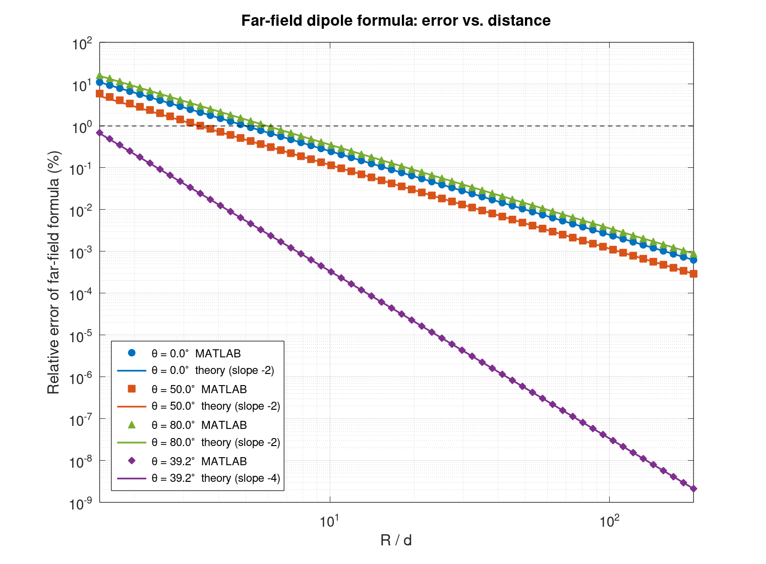
圖 1 遠場公式的相對誤差與 R/d 的關係(點: MATLAB，線: 式 (6) 的理論預測)
表 4 log-log 圖的擬合斜率
θ | 擬合斜率 (R/d ≥ 10) | 理論斜率 | R/d = 10 時的誤差 %
0° | −2.0000 | −2 | 0.2506
50° | −2.0008 | −2 | 0.1174
80° | −2.0002 | −2 | 0.3573
39.23° | −3.9999 | −4 | 0.00034

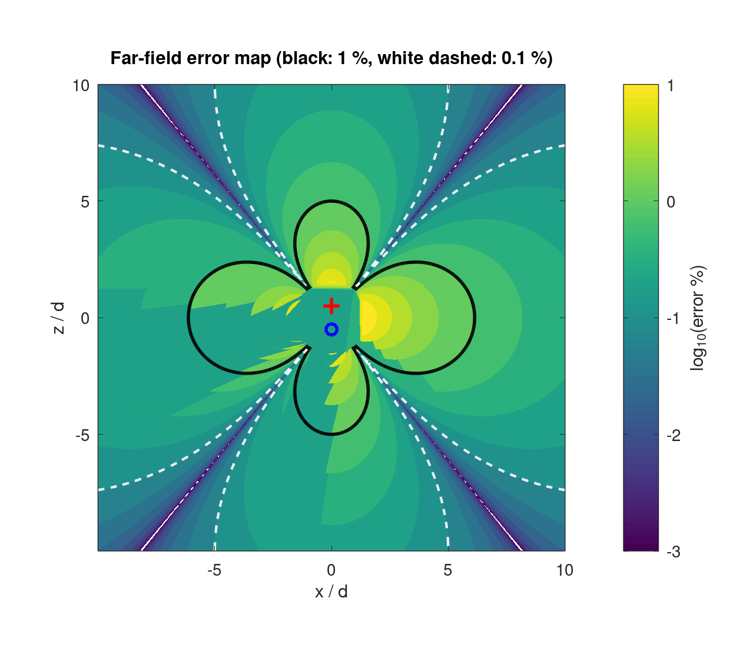
圖 2 x-z 平面上遠場公式的誤差分布(黑線: 1%，白虛線: 0.1%)
依掃描結果，在所有方向上要使誤差 < 1%，最嚴格的條件是 R/d ≥ 6.13(出現在 θ ≈ 88.5°)，與式 (7) 預測的 6.12 相符。z 軸方向只要 R/d ≥ 5 就夠了。

5.5 等位線、電場線與垂直驗證
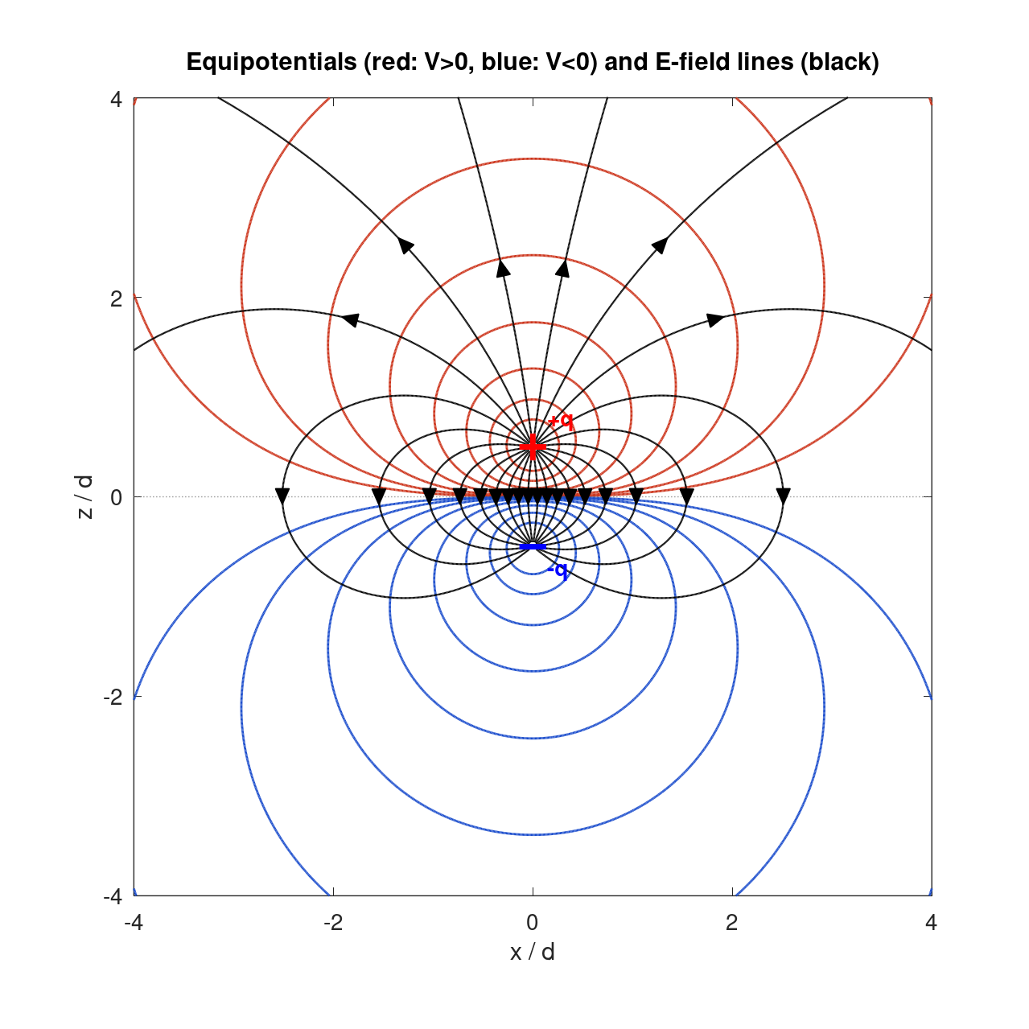
圖 3 電偶極的等位線(紅: V > 0，藍: V < 0)與電場線(黑)
驗證垂直的方法是: 用 MATLAB 的 contourc 把等位線取成許多小線段，算出每一段的切線方向 t，再用庫侖定律算該處的 E，求 t 與 E 的夾角。等位線來自格點上的 V，E 來自庫侖定律，兩者的計算過程互相獨立。
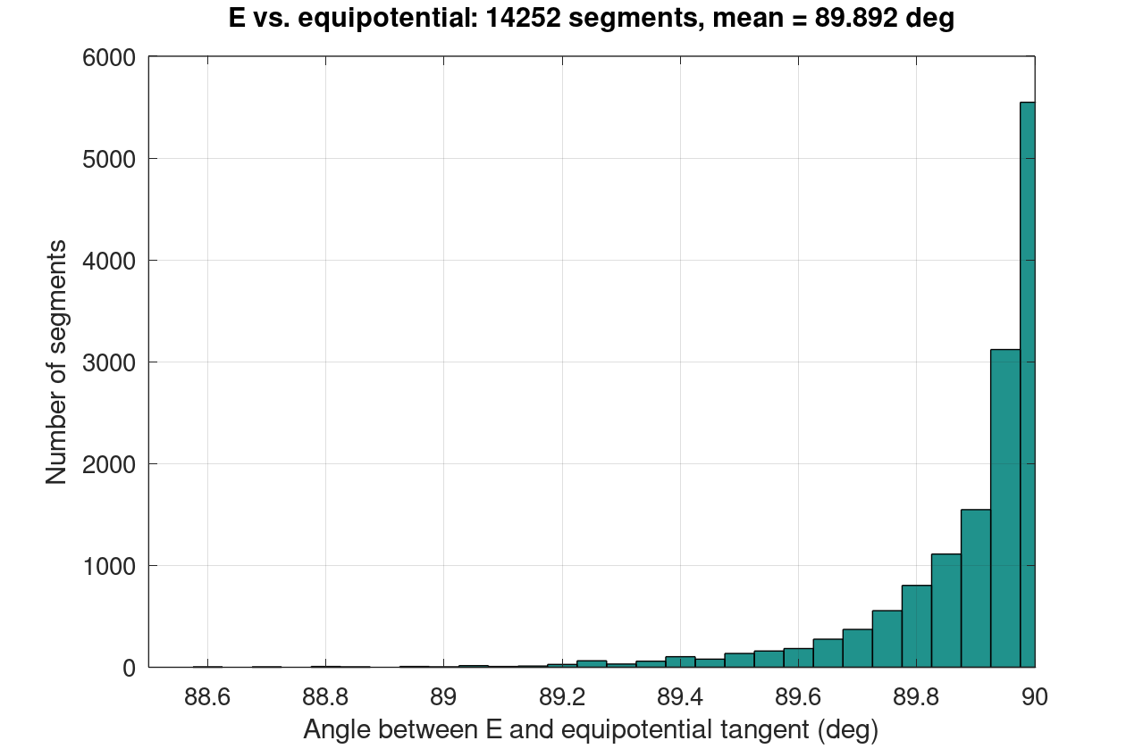
圖 4 E 與等位線切線夾角的分布
共檢查 14252 段，平均夾角 89.892°，最小 88.59°，有 99.78% 的線段與 90° 相差不到 1°。

5.6 V 與 φ 無關
表 5 R = 0.05 m、θ = 45° 時，不同 φ 的電位
φ | 0° | 37° | 90° | 180° | 270°
V電 [V] | 25.36264478 | 25.36264478 | 25.36264478 | 25.36264478 | 25.36264478

六、討論
對 V理 與 V電 差異來源的分析: 兩者用同一個 k 值，雙精度浮點數的捨入誤差約 10⁻¹⁶，所以表 1 的誤差不是電腦算錯，而是遠場公式本身忽略了高階項。表 2 中式 (7) 的預測與 MATLAB 幾乎一致，可以證明這個推論。
對誤差與距離關係的分析: 圖 1 中三個一般角度的擬合斜率都是 −2.000，與式 (7) 的預測相符。實際上的意義是: 距離變成 10 倍，誤差會變成 1/100。以 1% 為標準，R ≥ 6.13d 時遠場公式在任何方向都可以放心使用，P0(R = 2d)誤差達 6.25%，就不適合用遠場公式。
對 θ ≈ 39.23° 的分析: 這個角度的誤差比其他角度小了約三個數量級，斜率也從 −2 變成 −4，與第二節預測的一樣。圖 2 中從原點往外延伸的深色斜線就是這個角度。推測原因是 P₃(cosθ) = 0，使第一個修正項剛好消失。
對 E 場的分析: 數值微分的 E_num 與庫侖定律的 E_coul 相差不到 10⁻⁶ %，證明 E = −∇V 在數值上成立。遠場公式的 E 在 P0 誤差是 12.11%，大約是電位誤差的兩倍。在 z 軸上可以算出精確解 E = 2kqdR/(R² − d²/4)²，誤差為 1 − (1 − (d/2R)²)² = 12.11%，與 MATLAB 一致。推測原因是 E 比 V 多了一次對 R 的微分，高階項的相對比例變大。
對垂直驗證的分析: 平均夾角 89.892°，與 90° 相差約 0.1°。這個差距可能來自 contourc 用格點做線性內插，等位線被近似成許多短直線，在曲率大的地方(靠近電荷)切線方向會有些偏差。若把格點加密，偏差應該會再變小。
對 φ 的分析: 表 5 中五個 φ 的電位完全相同，說明電偶極的場對 z 軸對稱，所以只在 x-z 平面畫圖就能代表整個空間。

七、結論
手算的遠場公式與 MATLAB 的精確解在遠處非常接近，P2(R = 25d)誤差只有 0.024%，但在近處 P0(R = 2d)誤差達 6.25%。誤差與 (d/R)² 成正比，可以事先用 Legendre 展開準確預測，在 θ ≈ 39.23° 時誤差更是降到與 (d/R)⁴ 成正比。由 V 求出的 E 與庫侖定律一致，E 與等位線的夾角也在數值上驗證為 90°。
這份作業的限制是只考慮理想的點電荷，等位線的垂直驗證也受格點解析度影響。之後可以把同樣的方法用在電四極或有限長度的線電荷上，觀察誤差的斜率是否也能由多極展開預測。

參考文獻
[1] D. K. Cheng, Field and Wave Electromagnetics, 2nd ed. Reading, MA, USA: Addison-Wesley, 1989.
[2] D. J. Griffiths, Introduction to Electrodynamics, 4th ed. Cambridge, U.K.: Cambridge Univ. Press, 2017.
[3] M. de Magistris, “A MATLAB-based virtual laboratory for teaching introductory quasi-stationary electromagnetics,” IEEE Trans. Educ., vol. 48, no. 1, pp. 81–88, 2005, doi: 10.1109/TE.2004.832872.

附錄: 檔案說明與執行方式
表 6 壓縮檔內容
檔案 | 說明
dipole_main.m | 主程式，執行後產生下列所有結果
coulombE.m | 函數: 用庫侖定律算電偶極在某一點的電場向量
unitE.m | 函數: 電場方向的單位向量(畫電場線用)
results.txt | Part 1~5 所有數值結果
table_points.csv | 表 1 的資料，可用 Excel 開啟
fig1~fig4 (.png) | 報告中的圖 1~圖 4

執行方式: 解壓縮後在 MATLAB 把 Current Folder 設為該資料夾，在 Command Window 輸入 dipole_main 後按 Enter，約十幾秒可完成。程式只用到 MATLAB 的基本函數，不需要額外的 Toolbox，在 GNU Octave 也可以執行。

